МІНІСТЕРСТВО ОСВІТИ І НАУКИ УКРАЇНИ
ОДЕСЬКИЙ НАЦІОНАЛЬНИЙ УНІВЕРСИТЕТ імені І.І. МЕЧНИКОВА
Факультет математики, фізики та інформаційних технологій
Кафедра математичного забезпечення комп'ютерних систем

ЛАБОРАТОРНА РОБОТА №2
з дисципліни
«Інтелектуальний аналіз даних»
на тему:

Лінійна регресія в Excel

студента 4 курсу
спеціальності: Інформаційні системи і технології

Краковський Владислав Олександрович
(Прізвище, ім’я та по батькові)

Викладач: доц. Петрушина Т.І.
(Прізвище, ім’я та по батькові)

Одеса – 2026
- Постановка задачі:
Виконати практичні завдання, надані в кінці розділу #2 «Excel And Data Mining» книги «Learn Data Mining Through Excel».

- Хід роботи:
Завдання буде виконуватися в Excel та на Python

- Побудова множинної лінійної регресії в Excel

У завданні використовувалися декілька факторів:
- кількість випускників шкіл;
- економічний стан США;
- вартість навчання;
- фінансова стипендія;
- фінансова допомога;
- кількість відвідувачів open house;
- рекламний бюджет;
- admission activities;
- SAT cutoff.
Цільовою змінною була кількість студентів першого курсу.
Для знаходження коефіцієнтів множинної регресії використовувалась функція
=ЛИНЕЙН(K$19:K$28;B$19:J$28;ИСТИНА;ИСТИНА)
Оскільки функція ЛИНЕЙН повертає масив значень, для отримання окремих коефіцієнтів використовувалась функція:
=ИНДЕКС(ЛИНЕЙН(K$19:K$28;B$19:J$28;ИСТИНА;ИСТИНА);1;N19)
У результаті були отримані коефіцієнти регресії для кожного фактора.

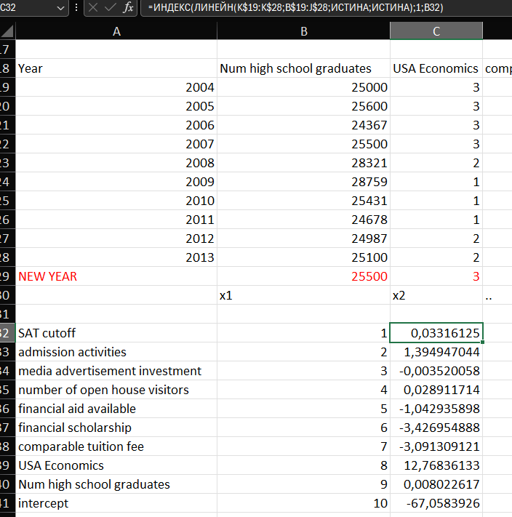Рисунок 1: Формула коефіцієнтів
Після цього було виконано прогнозування кількості студентів для нового року.
Формула прогнозу:
=J29*$C$32+I29*$C$33+H29*$C$34+G29*$C$35+F29*$C$36+E29*$C$37+D29*$C$38+C29*$C$39+B29*$C$40+$C$41
У результаті модель спрогнозувала: приблизно 220 студентів першого курсу.
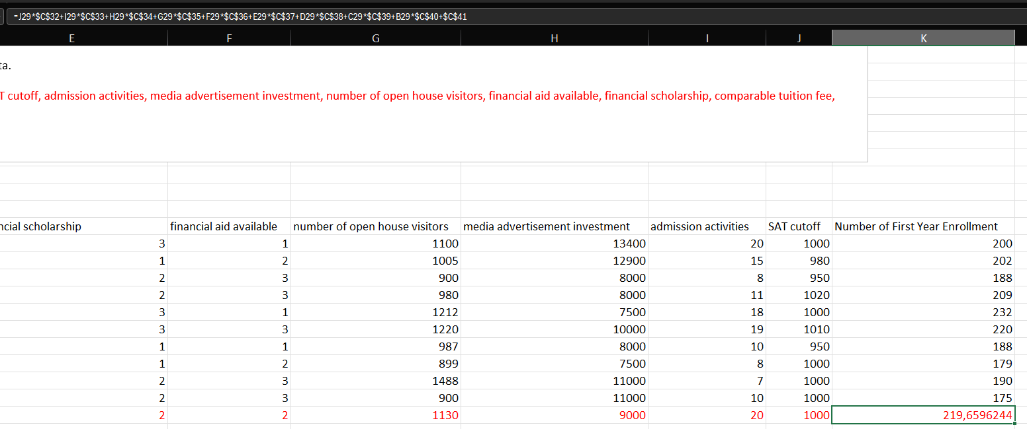Рисунок 2: Прогноз

- Реалізація множинної лінійної регресії у Python
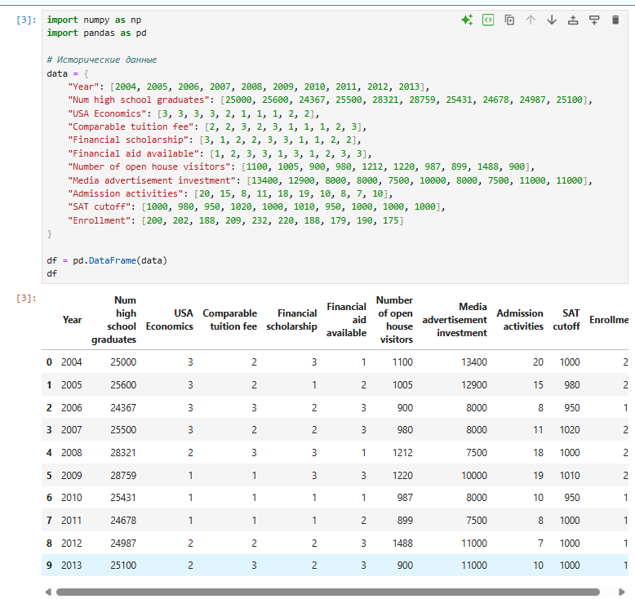
Для реалізації моделі використовувались бібліотеки NumPy та Pandas.

Побудова моделі
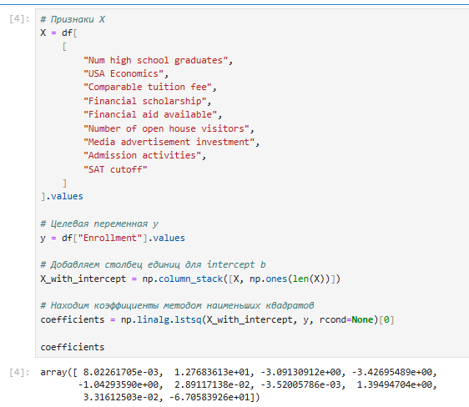
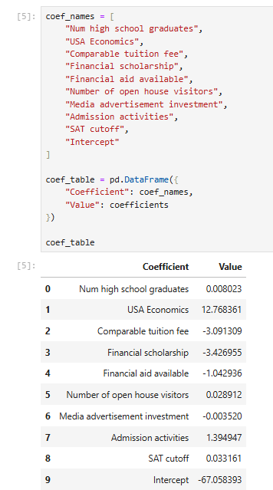

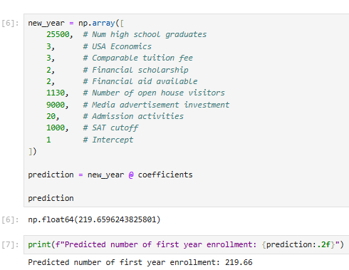
Прогнозування нового року

Отриманий результат: 219.6596244

Результат прогнозування у Python збігся з результатом, який був отриманий у Excel.
Висновки щодо роботи

У результаті виконання лабораторної роботи було вивчено принципи роботи простої та множинної лінійної регресії.
Було реалізовано побудову моделей у Microsoft Excel та Python.
У ході роботи було отримано навички:
- побудови регресійних моделей;
- використання функцій Excel для аналізу даних;
- використання Python для прогнозування;
- роботи з методом найменших квадратів;
- аналізу та прогнозування даних.
Отримані результати показали, що Excel та Python дозволяють ефективно виконувати задачі інтелектуального аналізу даних та прогнозування на основі історичних даних.

